Пархолуп С.В., Кариева Н.И.
Воспитатели
МДОУ «Детский сад №5 «Ромашка»
городского округа ЗАТО Светлый
Саратовской области».

Предметно - развивающая среда
группы «Джунгли»

Для того, чтобы развивать познавательные интересы, воспитывать устойчивое внимание, наблюдательность, формировать интерес к учебной деятельности, желанию обучаться; развитию способности к анализу и синтезу, самоконтролю, самооценке при выполнении работ; расширению знаний об окружающем, воспитанию патриотических и интернациональных чувств, любви к родному краю, Родине; формированию трудовых умений и навыков, воспитанию трудолюбия, развитию мелкой моторики были созданы в группе следующие зоны:
- Патриотический уголок;
- Музыкальный уголок;
- Познавательный уголок;
- Уголок народно – прикладного искусства;
- Уголок дорожного движения;
- Уголок театрализации, кукольный театр, бабибо, пальчиковый;
- Уголок природы;
- Книжный уголок;
- Уголок изо;
- Уголок, для развития мелкой моторики;
- Физкультурный уголок;
- Уголок Ряженья;
- Мини – музей «Машины».
Созданы игровые зоны:
- «Парикмахерская»;
- «Аптека»;
- «Кухня»;
- «Магазин»;
Отдельные зоны для мальчиков и девочек.
Учебная зона.
Зона отдыха.
Организация развивающей среды в нашей средней группе построена таким образом, чтобы дать возможность наиболее эффективно развивать индивидуальность каждого ребёнка с учётом его склонностей, интересов, уровня активности.
Основные направления создания предметно-пространственной среды отражены в «Концепции построения развивающей среды для организации жизни детей и взрослых в системе дошкольного образования», разработанной коллективом авторов под руководством В.А. Петровского. В концепции заданы основные принципы построения развивающей среды в ДОУ.
Принцип дистанции, позиции при взаимодействии ориентирует на организацию пространства для общения взрослого с ребёнком «глаза в глаза», которая способствует установлению оптимального контакта с детьми. Реализуется путём подбора мебели с учётом возраста детей (регулируемые ножки у столов, банкетки, доска на уровне глаз детей и др.).
Принцип активности, возможности её проявления и формирования у детей и взрослых путём их участия в создании своего предметного окружения. Реализуется участием детей и взрослых в создании игр, атрибутов для театрализованной деятельности, сюжетно-ролевых игр, настольного театра.
Принцип стабильности – динамичности, предусматривает создание условий для изменения и созидания окружающей среды в соответствии со вкусами, настроениями, меняющимися возможностями детей. Реализуется с помощью мобильности мебели, изменения уголков в соответствии с возрастом детей.
Принцип комплексирования и гибкого зонирования, реализующий возможность построения непересекающихся сфер активности и позволяющий детям заниматься одновременно разными видами деятельности, не мешая друг другу.
Принцип эмоциогенности среды, индивидуальной комфортности и эмоционального благополучия каждого ребёнка и взрослого, осуществляемый при оптимальном отборе стимулов по количеству и качеству.
Принцип эстетической организации, сочетание привычных и неординарных элементов.
Принцип открытости – закрытости. Среда готова к изменению, корректировке, развитию.
Принцип «половых и возрастных различий» как возможность для девочек и мальчиков проявлять свои склонности в соответствии с принятыми в нашем обществе эталонами мужественности и женственности.
Модель развивающей среды нашей группы создавалась с учётом вышеизложенных принципов. Необходимо отметить, что такое построение среды даёт детям чувство психологической защищённости, помогает развитию личности, способностей, овладению разными способами деятельности. Наша работа начинается с утреннего приёма детей в группу. Приём детей осуществляется в раздевалке группы, где находятся индивидуальные шкафчики для детей.
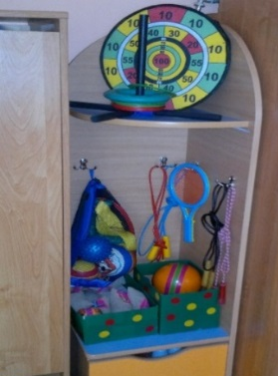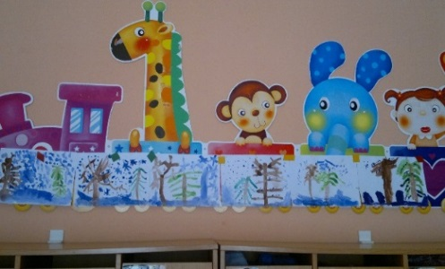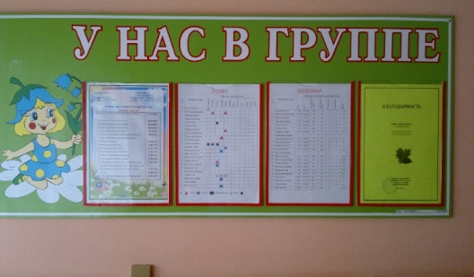
Здесь же расположен информационный уголок для родителей, куда помещается необходимая информация по детскому саду, консультации и советы родителям; доска для детского творчества. В раздевалке нашей группы помещён уголок физического развития, целью которого является развитие двигательной активности и физических качеств детей. Предметное наполнение уголка применяется в подвижных играх (в группе и на улице), индивидуальной двигательной деятельности, в свободной деятельности детей. Наличие учебной (интеллектуальной), игровой (творческой), бытовой зон и зоны отдыха позволяет использовать помещение группы наилучшим образом. Учебная зона расположена таким образом, чтобы свет на рабочие столы попадал с левой стороны. Столы для занятий размещены в соответствии с нормами СанПиНа. Доска находится на уровне глаз детей. Создавая развивающую среду, мы учитывали возрастные
и индивидуальные особенности детей. Столы в учебной зоне с регулируемыми ножками. Каждый стол промаркирован в соответствии с ростом детей (синие прямоугольники, красные квадраты). Такое размещение связано с тем, что расположенные рядом столы и стулья позволяют использовать эти «функциональные помещения» как на занятиях, так и в свободной деятельности, в индивидуальной работе с детьми. Целью центра творчества является формирование творческого потенциала детей, развитие интереса к изодеятельности, формирование эстетического восприятия, воображения, художественно-творческих способностей, самостоятельности, активности. В этом центре дети обычно проводят много времени, рисуя, создавая поделки из пластилина, вырезая из бумаги и т. д.
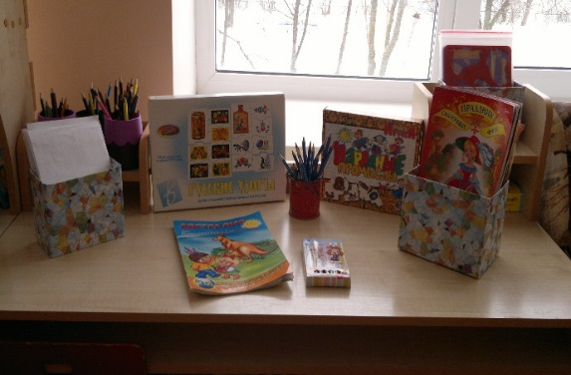
Работы детей мы размещаем в группе на доске с помощью магнитов, а также в раздевалке на доске творчества. Поделки из пластилина размещаются на специальной подставке в форме лесенки.
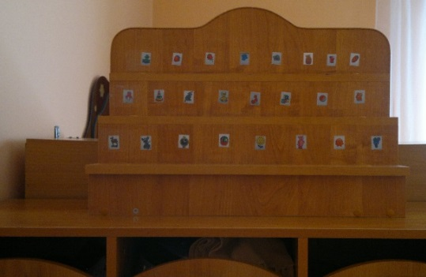
Часть учебной зоны выделена под мастерскую, где, находятся материалы для конструирования, а также игры по ориентировке в пространстве. Материал по конструированию классифицирован по форме и размеру и хранится в специально отведённых для него коробках. Крупный напольный строительный материал размещён в
игровой зоне, в ящиках, так как свободное пространство на полу даёт возможность сооружать постройки, в которые дети любят забираться и играть. Для обыгрывания готовых построек имеются наборы разных мелких игрушек. В мастерской помещён также природный материал, для изготовления поделок, который дети и родители сами собирают. Хранится материал в специальных ёмкостях. Уголок природы расположен непосредственно у окна. Цель: обогащение представления детей о многообразии природного мира, воспитания любви и бережного отношения к природе, приобщение детей к уходу за растениями и животными, формирование начал экологической культуры, что является приоритетным направлением в развитии детского
сада. Здесь мы создаём условия для наблюдения за комнатными растениями, аквариумными рыбками, учим детей правильному уходу за ними. В уголке природы помещены краеведческие материалы (фотографии посёлка, гербарии растений, типичных для нашего района).

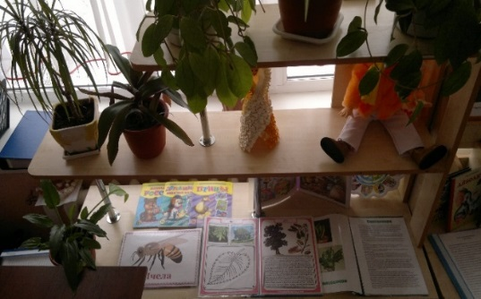
Рядом расположен центр экспериментирования, где мы проводим простейшие опыты, развиваем мышление детей, любознательность, познавательную активность. Предметное наполнение центра экспериментирования включает в себя:
1. Микроскоп
2. Лупа, большая и маленькая
3. Ёмкости для воды
4. Ёмкость с песком
5. Камешки плавающие и тонущие
6. Шарики воздушные
7. Формочки с крышками
8. Палочки разной длины
9. Нитки, проволока
Для обеспечения богатства сенсорных впечатлений создан уголок сенсомоторного развития, предназначенный также для развития мелкой моторики, тактильных ощущений. Здесь дети учатся застёгивать пуговицы, завязывать ленточки, шнурки и др.
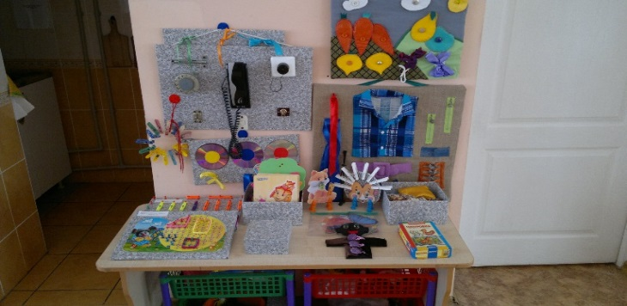

Минибиблиотека представляет собой столик с полочками для книг и иллюстраций к сказкам, произведениям. Минибиблиотека размещена рядом с центром творчества, чтобы дети могли рассматривать книги и здесь же рисовать к ним иллюстрации. Все книги и иллюстрации обновляются 1 – 2 раза в месяц. Новые книги выставляются в соответствии с программой по чтению.

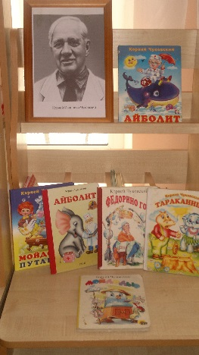
Моделируя развивающую среду, мы выделили часть учебной зоны под кабинет, где разместили материалы по окружающему миру, математике, развитию речи, наборы дидактических игр, картотеки стихов и загадок, диапроектор с диафильмами.
Уголок музыкального развития способствует формированию интереса к музыке, знакомит с музыкальными инструментами. Дети учатся играть простейшие мелодии на различных музыкальных инструментах. В нашей группе создана фонотека, в которой находятся записи классической и народной музыки, звуки леса, моря, различные сказки.

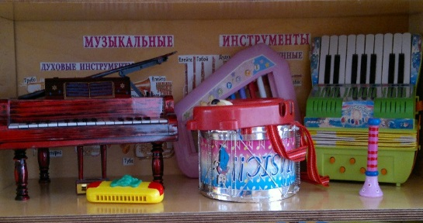
Патриотический уголок, расположенный в учебной зоне, отражает приоритетное направление развития детского сада, способствует формированию патриотических чувств, знакомит детей с символикой нашей страны, посёлка.

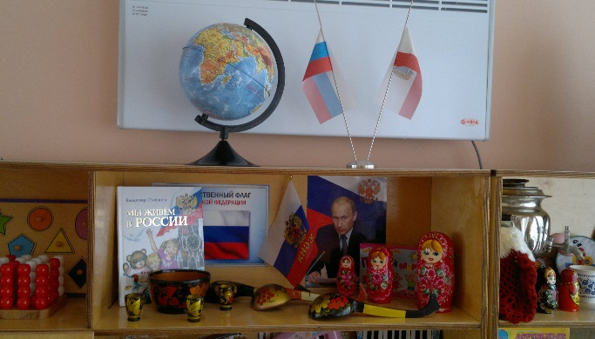
Игровая зона находится с правой стороны группы.
В центре игровой зоны на полу находится ковёр – место сбора всех детей. Она позволяет создавать условия для творческой деятельности детей, развития фантазии, формирования игровых умений, реализации игровых замыслов, воспитания дружеских взаимоотношений между детьми. Игровая зона оснащена уголками и атрибутами для сюжетно – ролевых игр, подобранных с учётом
возрастных и индивидуальных особенностей детей, куклами, машинами. Наша развивающая среда соответствует интересам мальчиков и девочек.
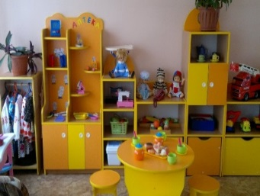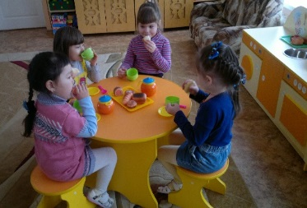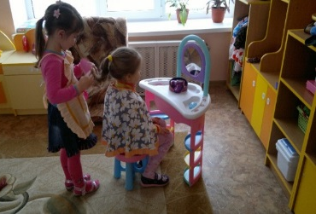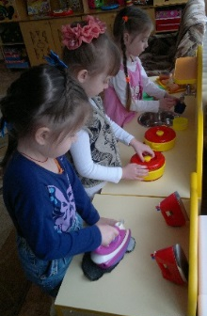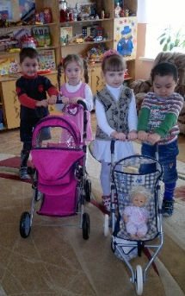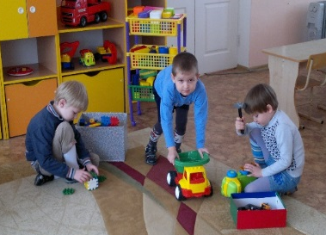
Например, для девочек есть швейные машинки, утюги, куклы, пупсы, игрушечный домик для кукол; для мальчиков – наборы инструментов, солдатиков, военной техники. В игровой зоне располагается уголок ряжения и театр, способствующий стимулировать творческие замыслы, индивидуальные творческие проявления. В создании театра игрушек-самоделок активное участие принимают сами дети,
а атрибуты для театра и режиссёрских игр (элементы костюмов) шьют родители

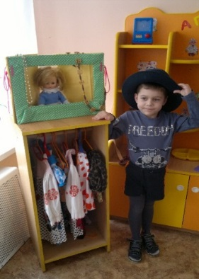
В бытовой зоне располагается уголок дежурства. Цель: формирование умения выполнять обязанности дежурных, воспитывать положительное отношение к труду, самостоятельность. Чтобы дети могли самостоятельно определять дежурных, мы создали картотеку с фотографиями детей, которые каждый день меняются в специальных рамочках на магнитах. Все игрушки игровой материал размещён таким образом, чтобы дети могли свободно им играть и убирать на место. Для этого имеются стеллажи, шкафы, выдвижные ящики. Игровой материал и игрушки соответствуют возрасту детей и требованиям СанПиНа.
Модель нашей развивающей среды включает инновационные компоненты в виде мини-музеев. Такой мини-музей «Транспорт» размещён в спальне. Ещё один мини-музей «Русская утварь» представлен экспонатами из бросовых материалов. В создании мини-музеев активное участие принимают родители и дети нашей группы. Создавая нашу развивающую среду мы постарались сделать её информативно богатой, что обеспечивается разнообразием тематики, многообразием дидактического и информационного материала. Все компоненты развивающей среды сочетаются между собой по содержанию, художественному решению, обеспечивают

